一、計算題
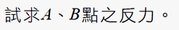
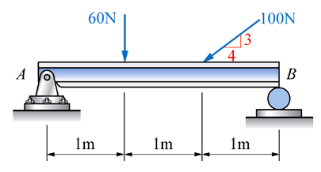
1

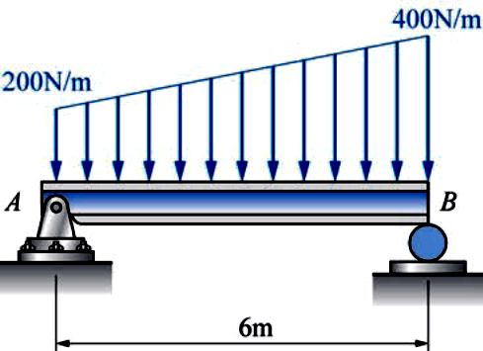
2. 如圖所示之平行力系，試求A、B點之反力。

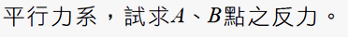
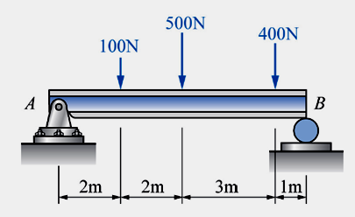
4.

5. 如圖不計桿之重量，試求CD繩之張力與A點之水平及垂直反力？

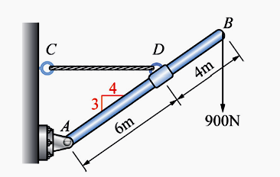

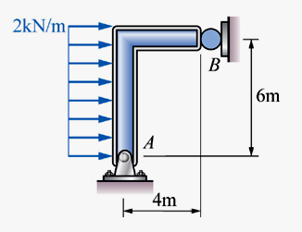
6. 鋼架承受如圖之均布負荷，不計鋼架重量，試求A、B點之反力？

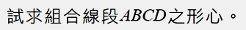
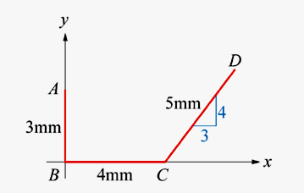
7.

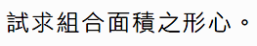
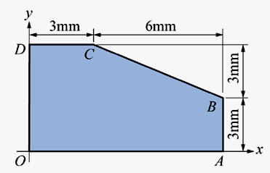
8.

9. 如圖所示，重100N 之物體置於水平面上，若物體與水平面間之靜摩擦係數為0.3，試求推動物體之力為若干？
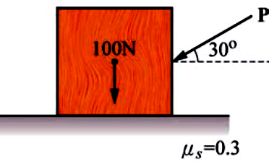

10. 如圖所示，重50N之物體置於水平面上，若物體與水平面間之摩擦係數為μs=0.3、μk=0.2，今用20N 之拉力作用之，試求其摩擦力。

